1. 8.14

4개

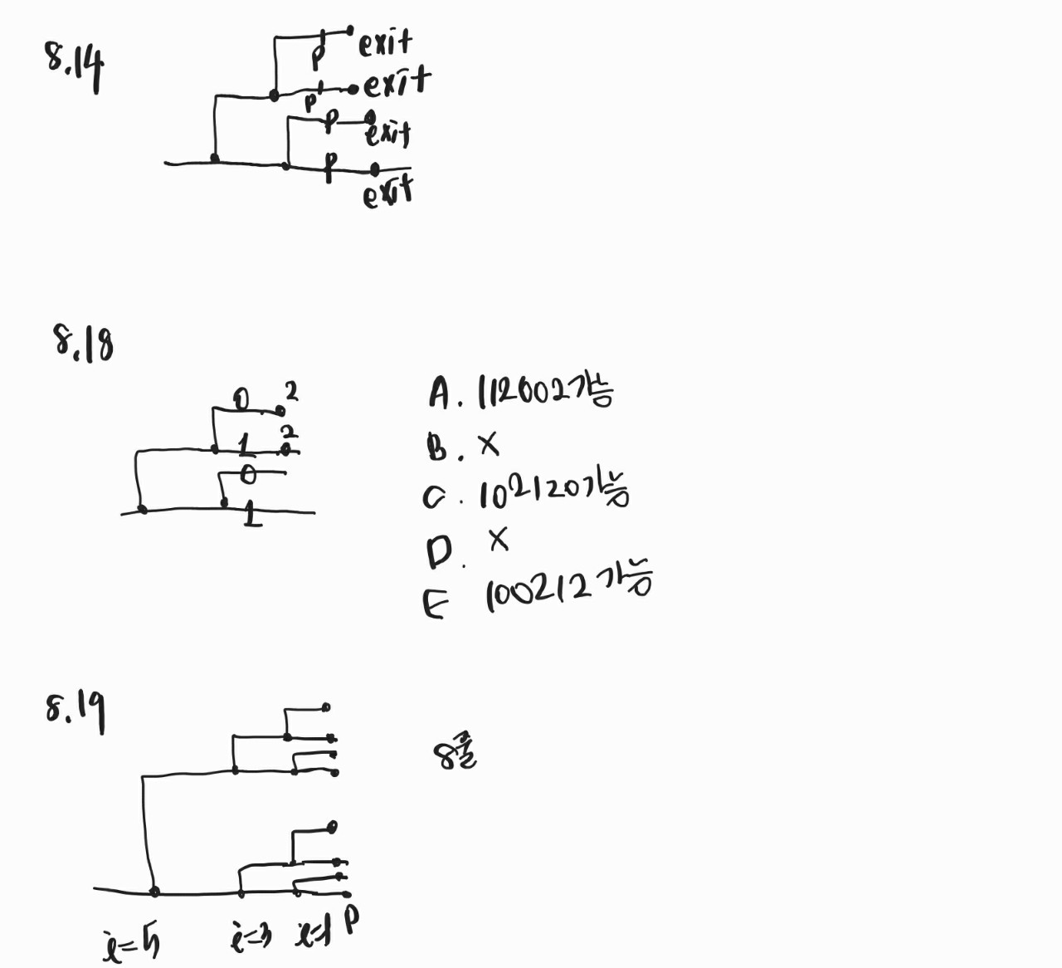

1. 8.18

A/C/E만 possible하다.



1. 8.19

2^3=8줄



1. 8.21

pqr 또는 prq가 가능하다..

1. 9.12

A.00 0011 1010 1001

B.

VPN 0x0e

TLB index 0x02

TLB tag 0x03

TLB hit? N

Page fault? N

PPN 0x11

C. 0100 0110 1001

D.

Byte offset 0x01

Cache Index 0x0a

Cache tag 0x11

Cache hit? N

Cache byte returned -

1. 9.13

A.00 0000 0100 0000

B.

VPN 0x01

TLB index 0x01

TLB tag 0x00

TLB hit? N

Page fault? Y

PPN -

1. 10.6

첫번째 fd1에서 3을 return

첫번째fd2에서 4를 return

Close(fd2)에서 가장작은식별자가 다시 3으로 바뀜

두번째 fd2 open에서 따라서 4를 return

4를 출력한다.

1. 10.9

if(Fork()==0)

if (argv[1]==”<”){

int fd1;

fd1=Open(argv[2],O_RDONLY,0);

Dup2(fd1,0);

Close(fd);

}

Execve(argv[0],argv,envp);

}